Umwelt im Unterricht
www.umwelt-im-unterricht.de

Arbeitsmaterial (Grundschule)
Wie sieht umweltfreundliche Ernährung aus? (Basisvariante)
Das Arbeitsmaterial enthält Informationen zum ökologischen Fußabdruck von Lebensmitteln. Auf dieser Grundlage erarbeiten sich die Schüler*innen, wie man bei der Ernährung auch den Umweltschutz berücksichtigen kann.
Hinweise für Lehrkräfte
Was gehört noch zu diesen Arbeitsmaterialien?
Die folgenden Seiten enthalten Arbeitsmaterialien zum Thema der Woche „Was isst die Welt“ von Umwelt im Unterricht. Zum Thema der Woche gehören Hintergrundinformationen, ein didaktischer Kommentar sowie ein Unterrichtsvorschlag.
Sie sind abrufbar unter:
https://www.umwelt-im-unterricht.de/wochenthemen/was-isst-die-welt/
Inhalt und Verwendung der Arbeitsmaterialien
Die Materialien werden für den Unterrichtsvorschlag „Der ‚ökologische Fußabdruck‘ von Lebensmitteln“ verwendet. Die Schüler*innen erarbeiten sich die ökologischen Auswirkungen einzelner Lebensmittel und gestalten auf dieser Grundlage einen „umweltfreundlichen Teller“.
Neben der Basisvariante gibt es bei Umwelt im Unterricht auch einen Unterrichtsentwurf und dazugehörige Materialien in einer Variante für Fortgeschrittene.

Übersicht über die Arbeitsmaterialien
Arbeitsblatt 1: Wie sieht dein „umweltfreundlicher Teller“ aus? 1
Quellen und Bildrechte 8

Arbeitsblatt 1:
Wie sieht dein „umweltfreundlicher Teller“ aus?
Verschiedene Lebensmittel haben unterschiedliche Auswirkungen auf die Umwelt. Welche wählst du?
Arbeitsauftrag
- Drucke die Bilder vom Teller und den Lebensmitteln und schneide sie aus.
- Bei den Bildern von den Lebensmitteln findest du Infos zu den Auswirkungen auf die Umwelt. Außerdem ist auf den Bildern ein farbiger Punkt. Der Punkt ist eine Art Ampel. Die Farben bedeuten:
  - Grün: Das Nahrungsmittel hat geringe Auswirkungen auf die Umwelt.
  - Gelb: Das Nahrungsmittel hat mittelgroße Auswirkungen auf die Umwelt.
  - Rot: Das Nahrungsmittel hat starke Auswirkungen auf die Umwelt.
- Lies die Infos zu den Lebensmitteln und betrachte die Ampel.
- Wähle drei bis vier Lebensmittel aus für einen Teller, der möglichst wenige Auswirkungen auf die Umwelt hat.
- Klebe die Bilder dieser Lebensmittel auf den Teller.

Zeichenerklärung
= Aus Sicht der Umwelt gut! Wenig schädliche Auswirkungen.
= Okay. Keine geringen Auswirkungen auf die Umwelt, aber auch keine besonders großen.
= Aus Sicht der Umwelt nicht gut. Deutlich mehr schädliche Auswirkungen als andere Lebensmittel.

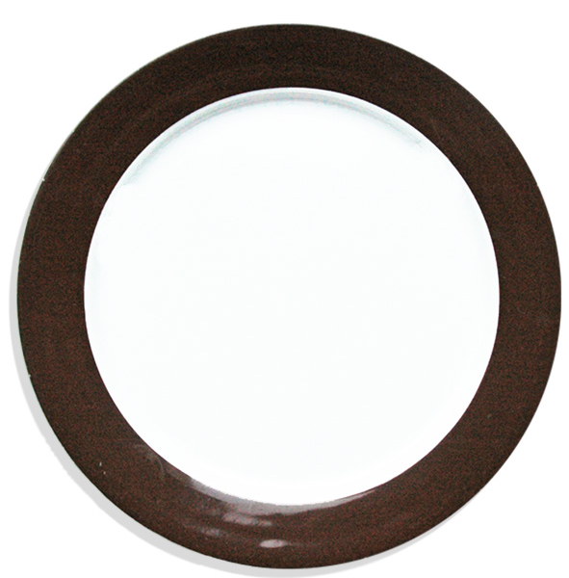

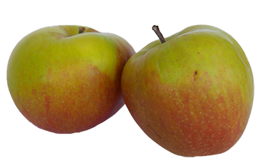  Apfel aus der Region  Treibhaugase  Der Anbau ist nicht aufwändig  Kein weiter Transport  Fläche  Braucht wenig Fläche  Wasser  Braucht nicht viel Wasser  Führt nicht zu Wassermangel | 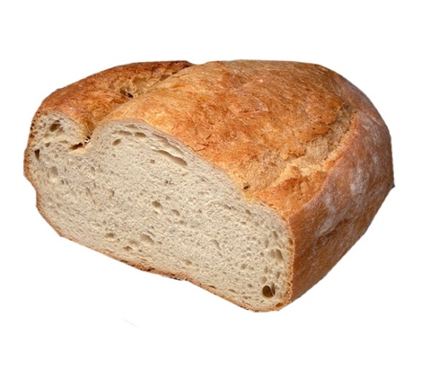  Brot (aus Weizen oder/und Roggen)  Treibhaugase  Der Anbau ist nicht aufwändig  Kein weiter Transport  Fläche  Braucht wenig Fläche  Wasser  Braucht nicht viel Wasser  Führt nicht zu Wassermangel
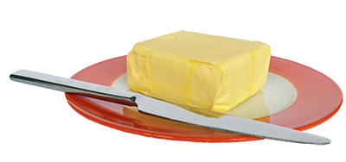  Butter  Treibhaugase  Hoher Aufwand wegen Haltung der Kühe und Herstellung  Fläche  Viel Fläche für Tierfutter  Wasser  Viel Wasser für das Futter für die Tiere nötig, in Gegenden mit genügend Wasser aber kein Problem. | 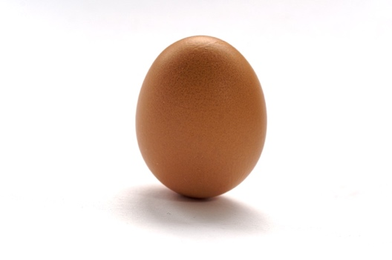  Ei  Treibhaugase  Mittlerer Aufwand wegen Haltung der Hühner  Fläche  Viel Fläche für Tierfutter  Wasser  Braucht nicht viel Wasser  Führt nicht zu Wassermangel

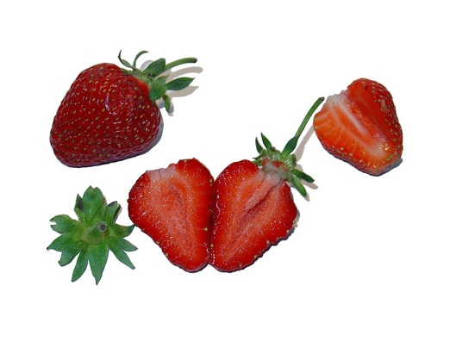  Erdbeeren aus der Region  Treibhaugase  Der Anbau ist nicht aufwändig  Kein weiter Transport  Fläche  Brauchen wenig Fläche  Wasser  Brauchen nicht viel Wasser | Erdbeeren im Winter  Treibhaugase  Der Transport ist aufwändig.  Fläche  Brauchen wenig Fläche  Wasser  Wachsen in Gegenden, in denen Wassermangel herrscht
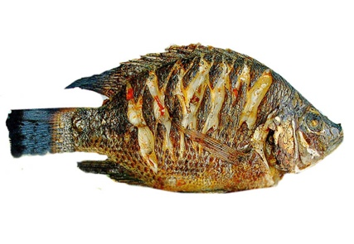  Fisch, wild gefangen  Treibhaugase  Mittlerer Aufwand wegen Fang, Kühlung und Transport  Fläche  Keine Probleme bei nachhaltiger Fischerei. Aber viele Fischarten sind gefährdet, manche Fangmethoden richten Schaden an.  Wasser  Es wird sehr wenig Wasser benötigt. | Fisch aus Fischzucht  Treibhaugase  Hoher Aufwand für Tierhaltung  Fläche  Viel Fläche für Tierfutter  Wasser  Hoher Wasserbedarf, in Regionen mit ausreichend Wasser kein Problem.

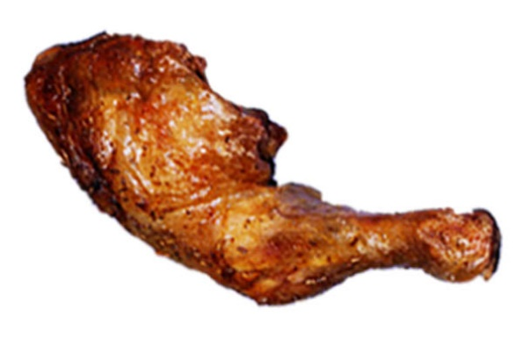  Hähnchen  Treibhaugase  Hoher Aufwand für Tierhaltung  Fläche  Viel Fläche für Tierfutter  Wasser  Hoher Wasserbedarf,  In Regionen mit ausreichend Wasser kein Problem |  | 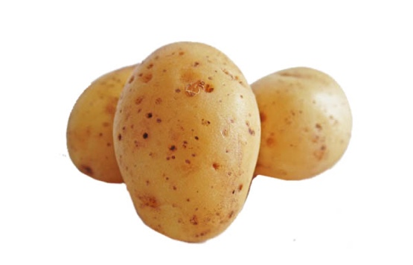  Kartoffeln  Treibhaugase  Der Anbau ist nicht aufwändig  Kein weiter Transport  Fläche  Braucht wenig Fläche  Wasser  Braucht nicht viel Wasser  Führt nicht zu Wassermangel
Kartoffeln aus Israel oder Ägypten  Treibhaugase  Weiter Transport  Fläche  Braucht wenig Fläche  Wasser  Kein hoher Wasserbedarf, aber Wassermangel in der Anbauregion |  | 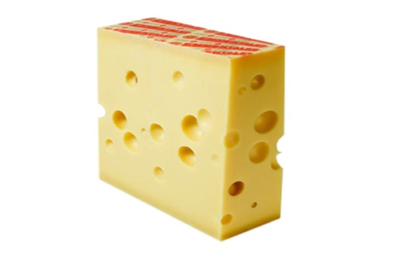  Käse  Treibhaugase  Hoher Aufwand wegen Haltung der Tiere und Herstellung  Fläche  Mittlerer Flächenbedarf für Tierfutter Wasser  Hoher Wasserbedarf, in Regionen mit ausreichend Wasser kein Problem
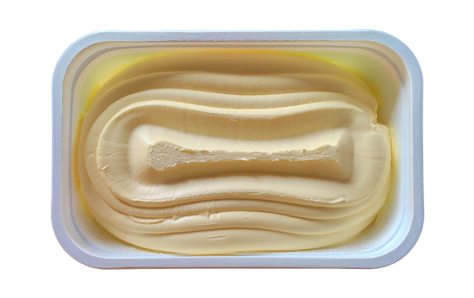  Margarine  Treibhaugase  Mittlerer Aufwand wegen Herstellung und Transport  Fläche  Braucht wenig Fläche  Wasser  Mittlerer Wasserbedarf, in Regionen mit ausreichend Wasser kein Problem |  | 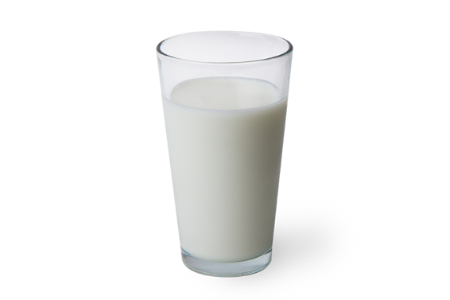  Milch  Treibhaugase  Mittlerer Aufwand wegen Haltung der Tiere  Fläche  Braucht wenig Fläche  Wasser  Mittlerer Wasserbedarf, in Regionen mit ausreichend Wasser kein Problem
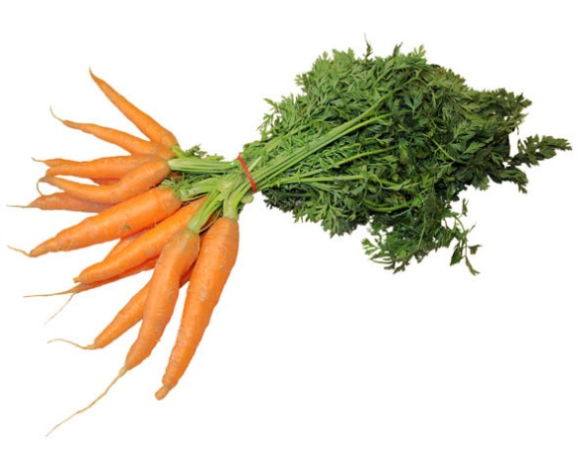  Möhren  Treibhaugase  Der Anbau ist nicht aufwändig  Kein weiter Transport  Fläche  Braucht wenig Fläche  Wasser  Braucht nicht viel Wasser, in Regionen mit ausreichend Wasser kein Problem |  | 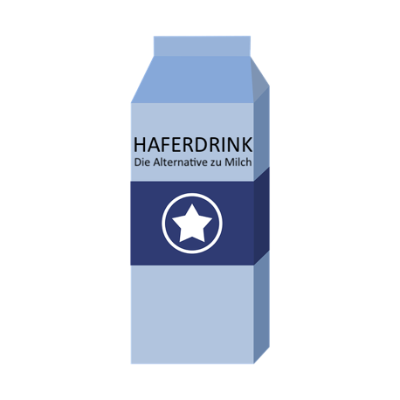  Haferdrink (Ersatz für Milch)  Treibhaugase  Der Anbau ist nicht aufwändig  Kein weiter Transport  Fläche  Braucht wenig Fläche  Wasser  Braucht nicht viel Wasser, in Regionen mit ausreichend Wasser kein Problem
Nudeln  Treibhaugase  Der Anbau ist nicht aufwändig  Kein weiter Transport  Fläche  Braucht wenig Fläche  Wasser  Braucht nicht viel Wasser, in Regionen mit ausreichend Wasser kein Problem | 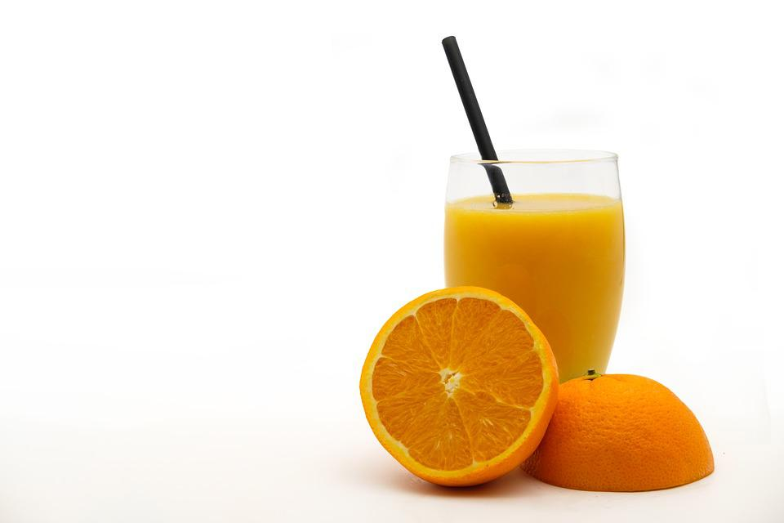  Orangensaft  Treibhaugase  Etwas weiterer Transport, aber wenig Aufwand.  Fläche  Braucht wenig Fläche  Wasser  Sehr hoher Wasserbedarf, in manchen Anbauregionen Wassermangel
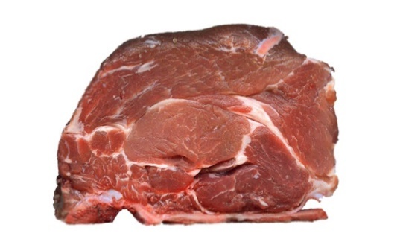  Rindfleisch  Treibhaugase  Sehr hoher Aufwand wegen Haltung der Tiere und Herstellung  Fläche  Sehr viel Fläche für Tierfutter  Wasser  Hoher Wasserbedarf, aber in Regionen mit ausreichend Wasser kein Problem | 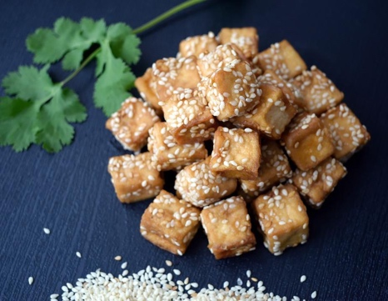  Tofu (Alternative zu Fleisch)  Treibhaugase  Die Herstellung ist nicht aufwändig  Fläche  Braucht wenig Fläche  Wasser  Hoher Wasserbedarf, aber in Regionen mit ausreichend Wasser kein Problem

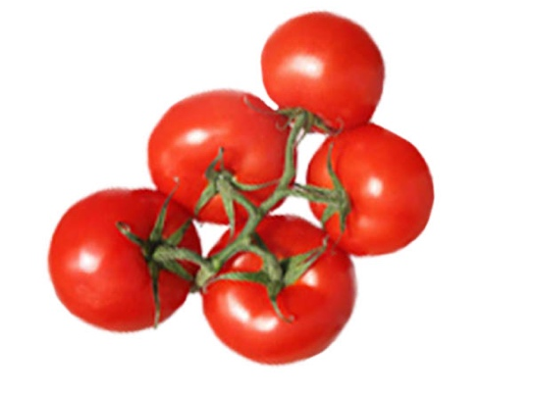  Tomaten aus der Region  Treibhaugase  Der Anbau ist nicht aufwändig  Kein weiter Transport  Fläche  Braucht wenig Fläche  Wasser  Kein hoher Wasserbedarf, in Regionen mit ausreichend Wasser kein Problem | Tomaten aus Südeuropa  Treibhaugase  Der Anbau ist nicht aufwändig, aber Transport per LKW  Fläche  Braucht wenig Fläche  Wasser  Kein hoher Wasserbedarf, aber Wassermangel in den Anbauregionen
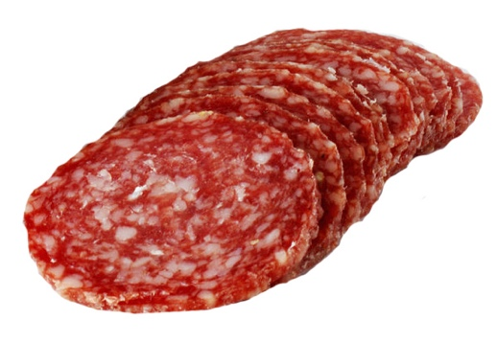
Aufschnitt (Wurst) vom Rind
Treibhaugase
Hoher Aufwand wegen Haltung der Tiere und Herstellung
Fläche
Viel Fläche für Tierfutter
Wasser
Viel Wasser für das Futter für die Tiere nötig, in Gegenden mit genügend Wasser aber kein Problem

Quellen und Bildrechte
Quellen
Water Footprint Network
https://waterfootprint.org/en/
ifeu - Institut für Energie- und Umweltforschung Heidelberg: Ökologische Fußabdrücke von Lebensmitteln und Gerichten in Deutschland
https://www.umweltbundesamt.de/sites/default/files/medien/6232/dokumente/ifeu_2020_oekologische-fussabdruecke-von-lebensmitteln.pdf
Statistisches Bundesamt: Flächenbelegung von Ernährungsgütern tierischen Ursprungs
https://www.destatis.de/DE/Themen/Gesellschaft-Umwelt/Umwelt/UGR/landwirtschaft-wald/Publikationen/Downloads/flaechenbelegung-pdf-5851309.pdf?__blob=publicationFile
Bildrechte

Ei: VSchagow / commons.wikimedia.org / CC BY-SA 4.0
Erdbeeren: Allgau / commons.wikimedia.org / CC BY-SA 3.0
Gesten-Symbole (“Daumen hoch” etc.): Font Awesome Free 5.2.0 by @fontawesome - https://fontawesome.com / Wikimedia Commons / CC BY 4.0
Fisch: איתן טל Etan Tal / commons.wikimedia.org / CC BY 3.0
Haferdrink: janjf93 / pixabay.com / Pixabay Lizenz
Hühnchen: bykst / pixabay.com / Pixabay Lizenz
Käse: Dieter Seeger / commons.wikimedia.org / CC BY-SA 2.0
Kartoffeln: HolgersFotografie / pixabay.com / Pixabay Lizenz
Karotten: Schwarzenarzisse / pixabay.com / Pixabay Lizenz
Margarine: doornekamph / pixabay.com / Pixabay Lizenz
Milchglas: Bambo / pixabay.com / Pixabay Lizenz
Orangensaft: Bru-nO / pixabay.com / Pixabay Lizenz
Salami: André Karwath aka Aka / commons.wikimedia.org /CC BY-SA 2.5
Spaghetti: OpenClipArtVectors / pixabay.com / Pixabay Lizenz
Tofu: yuelanliu / pixabay.com / Pixabay Lizenz
Tomaten: nataliaaggiato / pixabay.com/ Pixabay Lizenz
Weißbrot: By Rainer Zenz / commons.wikimedia.org / CC BY-SA 3.0

